Mijn maatschappelijke activiteit

Als maatschappelijk activiteit heb ik koekjes gebakken met ouderen. Dit heb ik gedaan bij verzorgingstehuis de Veenkade. Ik vond het zelf een hele leuke activiteit, en leerzaam omdat ik niet vaak met ouderen werk of een activiteit doe.
Als eerst heb ik me voorgesteld aan alle ouderen. Daarna hebben we samen cakejes gebakken. In het begin verliep het erg moeizaam, omdat de ouderen waar is was dementerend waren. Ik wist niet zo goed hoe ik daarmee om moest gaan. Gelukkig had ik een goede activiteitenbegeleider die me hielp. Uiteindelijk waren de cakejes klaar, en hebben we ze met een kopje koffie of thee opgegeten. Alle ouderen zaten een beetje apart en waren muziek aan het luisteren of aan het puzzelen. Ik liep rond, en ik heb leuke gesprekjes gehad met de ouderen. De ouderen vonden het heel leuk en gezellig dat ik er was, dat zeiden ze toen ik weer wegging.
Feedback activiteiten begeleider.
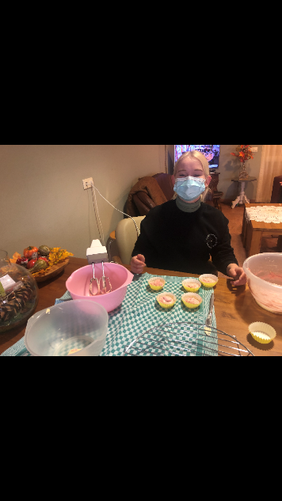
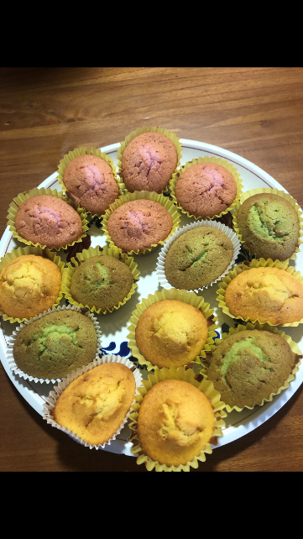
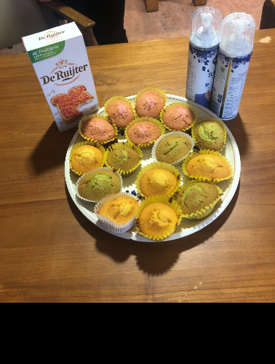
Ze vond dat ik het goed deed. Ze zei dat ik in het begin best zenuwachtig was, maar dat ik het goed heb opgepakt. Ze vond het leuk dat ik een activiteit organiseerde. Ze vond dat ik erg beleefd en sociaal was.

